Компания GROHE - производитель номер один в мире санитарно-технического оборудования. Компания была основана в 1936 году Фридрихом Гроэ и реализует свою продукцию в 130 странах мира. GROHE является законодателем стандартов качества, функциональности и дизайна как ведущий мировой бренд сантехнической отрасли.

Универсальный смеситель для душа GROHE Concetto - элегантность и высокое качество!
Приятный современный дизайн в сочетании с инновационными технологиями! Благодаря своему гладкому цилиндрическому корпусу, однорычажный смеситель для душа GROHE Concetto идеально впишется в любую современную ванную. Он оснащен передовыми технологиями GROHE и спроектирован в Германии. Благодаря керамическому картриджу GROHE SilkMove управление напором и температурой воды осуществляется точно и плавно. Ослепительная хромовая поверхность GROHE StarLight устойчива к царапинам и сохранит свой блеск на долгие годы. В смесителе также есть настраиваемый ограничитель потока воды, который поможет сохранить воды и сократить коммунальных услуг. GROHE Concetto - простое обновление ванной комнаты, благодаря гармонии стиля и качества, которому можно доверять!


Технология GROHE SilkMove
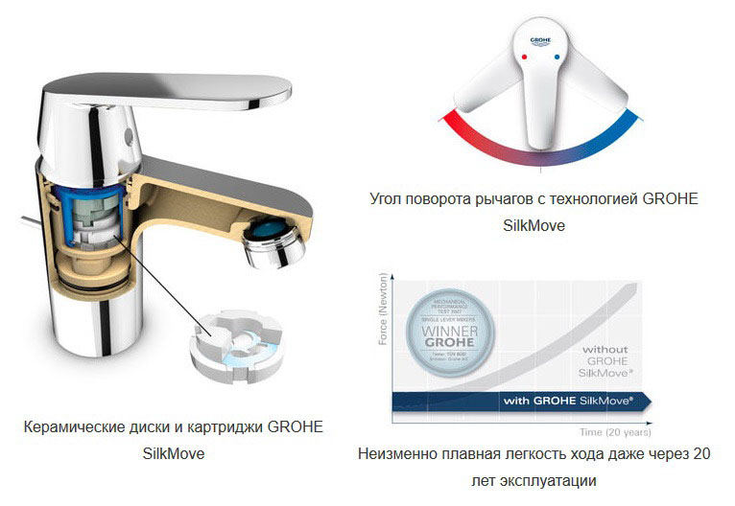
GROHE SilkMove — уникальная плавность хода рычага смесителя с первого дня и даже после 20 лет использования.
Компания GROHE известный ведущий мировой производитель сантехнического оборудования и один из немногих, производящих картриджи для своей продукции самостоятельно.
Наши картриджи снабжены дисками из керамического сплава, успешно применяемого в аэрокосмической отрасли. Поверхность дисков покрыта специальной смазкой марки Teflon, что обеспечивает их управляемое и плавное скольжение относительно друг друга. Рычаг смесителя соединен с картриджем стержнем, изготовленным из литой латуни для надежности, прочности и долговечности.
Особые керамические диски и применение технологии Teflon в картриджах GROHE SilkMove обеспечивают рычагам смесителей точный и легкий ход на протяжении всего срока службы.


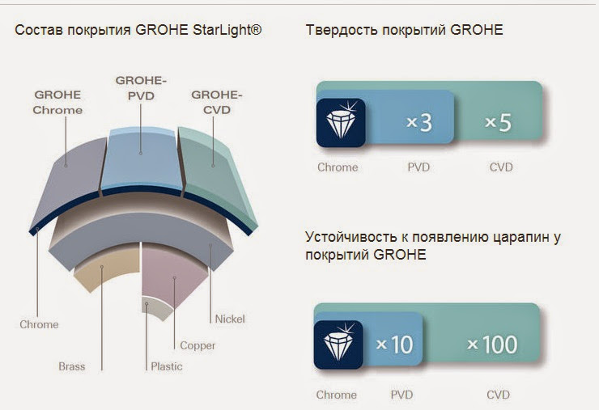
Технология GROHE StarLight

GROHE StarLight — блеск и износостойкость покрытий
Покрытие, выполненное по запатентованной технологии GROHE, обеспечивает повышенную износостойкость и бриллиантовый блеск.
Мы гарантируем, что смесители GROHE и десятилетия спустя будут выглядеть так же прекрасно, как и в тот день, когда вы купили смеситель. Секрет заключается в качестве нашего долговечного покрытия, которое обеспечивается технологией GROHE StarLight.
Помимо повышенной твердости, такое покрытие также отличается десятикратной устойчивостью к царапанию, поэтому сохранит свой первозданный вид на весь срок службы. Покрытие получается методом химического осаждения из газовой фазы и опережает хромированное по твердости в пять раз, а по устойчивости к царапанию — в сто раз, за счет особого верхнего слоя.

